11345. Прекрасные мосты

Что нас всех связывает? Ну, это часто мосты. С древних времен люди строили мосты для дорог, для поездов, для пешеходов и в качестве акведуков для транспортировки воды. Это способ человечества не принимать неудобную географию в качестве ответа.
Компания Arch Bridges Construction (ABC) специализируется, как Вы уже догадались, на строительстве арочных мостов. Этот мост в классическом стиле поддерживается столбами, выступающими из земли под мостом. Арки между опорами распределяют вес моста на соседние опоры.
Мосты, построенные ABC, часто имеют опоры, расположенные через неравные промежутки. Из эстетических соображений мосты ABC всегда имеют полукруглые арки, как показано на рисунке B.1. Однако, хотя арка моста может касаться земли, она не может проходить под землей. Это делает невозможным размещение некоторых столбов.
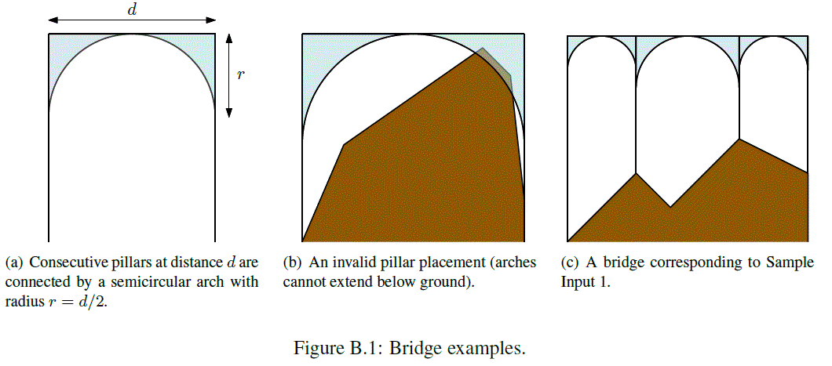
Учитывая профиль земли и желаемую высоту моста h, обычно существует множество способов построить арочный мост. Мы моделируем профиль земли как кусочно-линейную функцию, описываемую n ключевыми точками (x₁, y₁), (x₂, y₂), ..., (x_{n}, y_{n}), где x-координата точки – это положение вдоль моста, а y-координата – высота земли над уровнем моря в этом месте моста. Первый и последний столбы должны быть построены в первой и последней ключевых точках, а любые промежуточные столбы могут быть построены только в этих ключевых точках. Стоимость моста – это стоимость его опор (которая пропорциональна их высоте) плюс стоимость арок (которая пропорциональна количеству используемого материала). Таким образом, мост с k опорами высотой h₁, ..., h_{k}, разделенными горизонтальными расстояниями d₁, ..., d_{k−1} имеет общую стоимость
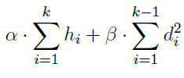
для некоторых заданных констант α и β. ABC хочет построить каждый мост за минимально возможную цену.

Вход. Первая строка содержит четыре целых числа n, h, α и β, где n (2 ≤ n ≤ 10⁴) – количество точек, описывающих профиль земли, h (1 ≤ h ≤ 10⁵) – желаемая высота моста над уровнем моря, α и β (1 ≤ α, β ≤ 10⁴) являются коэффициентами стоимости, как описано ранее. Затем следуют n строк, i-я из которых содержит два целых числа x_{i}, y_{i} (0 ≤ x₁ < x₂ < ... < x_{n} ≤ 10⁵ и 0 ≤ y_{i} < h), описывающих профиль земли.

Выход. Выведите минимальную стоимость строительства моста из горизонтального положения x₁ в x_{n} на высоте h над уровнем моря. Если такой мост построить невозможно, выведите “impossible”.

Пример входа 1 | Пример выхода 1
5 60 18 2  0 0  20 20  30 10  50 30  70 20 | 6460
Пример входа 2 | Пример выхода 2
4 10 1 1  0 0  1 9  9 9  10 0 | impossible

РЕШЕНИЕ
динамическое программирование

Анализ алгоритма
В левой

Реализация алгоритма
Читаем

